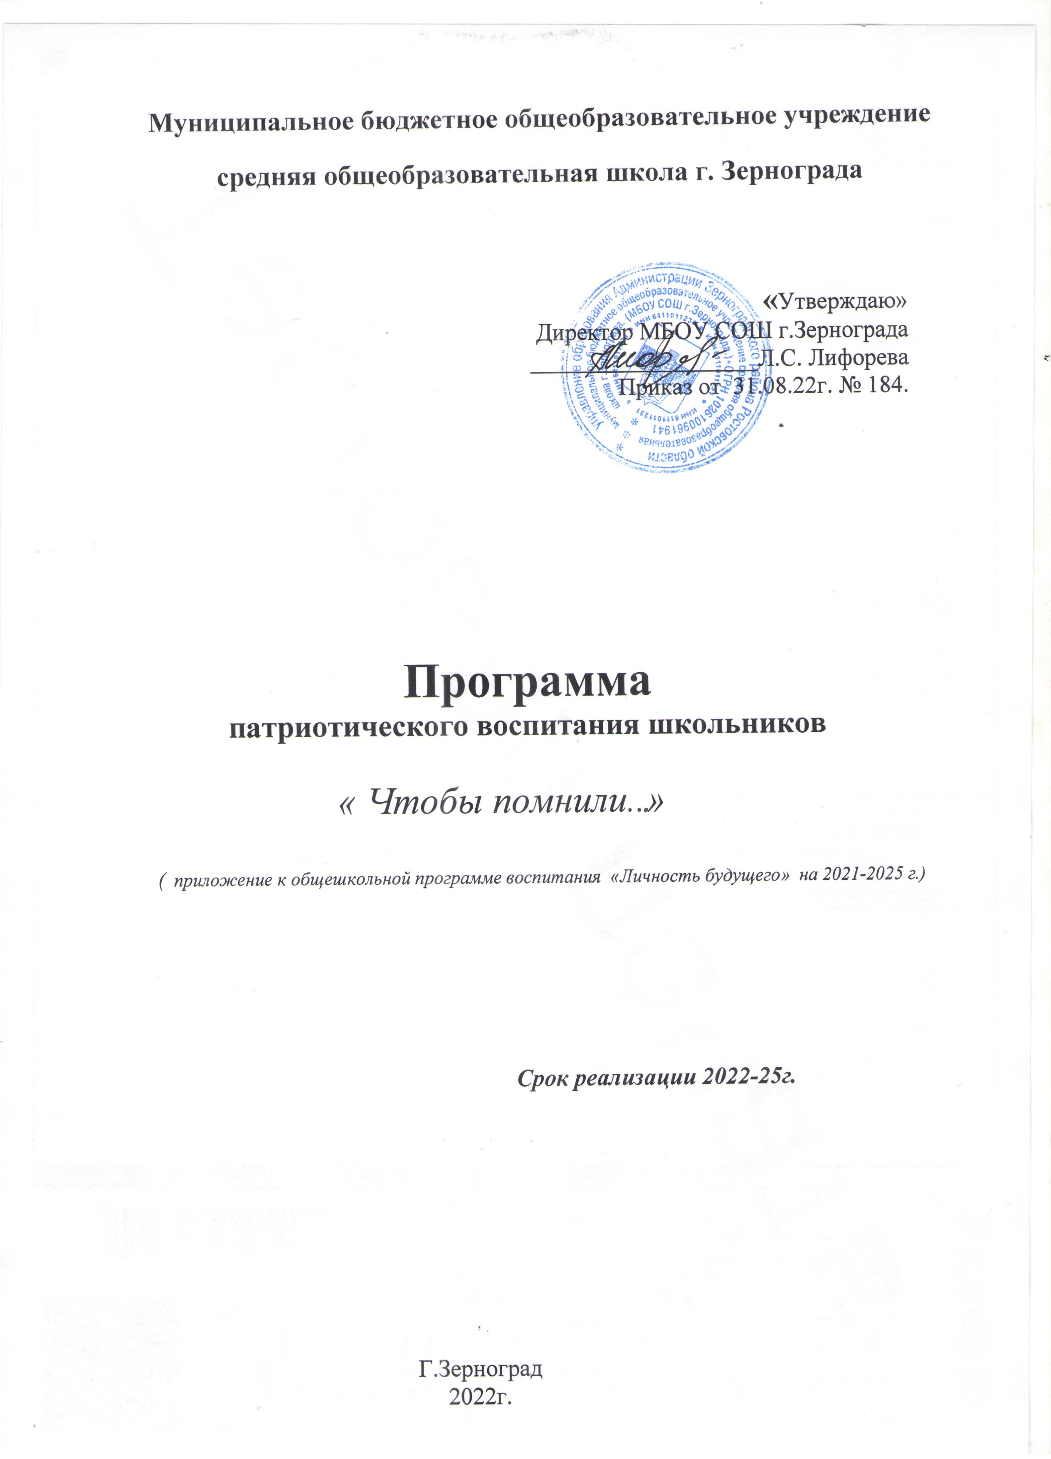
Пояснительная записка
Современное общественное развитие России остро поставило задачу духовного возрождения нации. Особую актуальность этот вопрос приобрёл в сфере патриотического воспитания молодёжи. Программа патриотического и гражданского воспитания молодёжи всё чаще определяется как одна из приоритетных в современной молодёжной политике. Нам, педагогам, исключительно важно, каким будет человек будущего, в какой мере он освоит две важные социальные роли – роль ГРАЖДАНИНА и роль ПАТРИОТА.
Решение множества проблем в жизни страны во многом зависит от уровня сформированности гражданской позиции у подрастающего поколения, потребности в духовно-нравственном совершенствовании, уважения к историко-культурному наследию своего народа и всех народов России. Патриотизм ещё не стал в полной мере объединяющей основой общества. Всё это свидетельствует о необходимости продолжения работы, направленной на решение комплекса проблем патриотического воспитания.
В нашей школе сложилась комплексная система патриотического воспитания детей, которая включает различные направления для формирования у ребят чувства патриотизма. Так через народный фольклор, живопись, искусство ребята знакомятся с историей родного края. Используются такие формы работы, как выставки, конкурсы, встречи с ветеранами войны и труда, походы, беседы. Первые уроки в День знаний посвящены Родине, героическим страницам её истории, культуре. Главной целью этих уроков является раскрытие учащимся смысла понятия «Любовь к Родине», воспитание у юных граждан чувств уважения и любви к Отечеству.
Понимание сущности и значения государственных символов страны, уважительное отношение к ним формируется у воспитанников на уроках истории, ОБЖ, основ государства и права, в процессе внеклассной работы, во время проведения гражданских ритуалов, связанных с государственными символами Отечества.

Традиционно важное место в данной программе занимает деятельность школьный музей. Неотъемлемый элемент патриотического воспитания – подготовка учащейся молодёжи к службе в армии. Военная служба для большинства юношей является экстремальной ситуацией в жизни. Поэтому определённая психологическая подготовка и знание основ военного дела помогут молодым людям быстрее адаптироваться к суровым условиям армейской службы и тем самым смягчить стрессовую ситуацию. Основное воспитательное значение здесь имеют изучение основ военной службы в школьном курсе ОБЖ и практическая учёба на ежегодных полевых сборах и экскурсиях в воинскую часть, проведение соревнований по военно-прикладным видам спорта. Наряду с досуговыми мероприятиями ведётся работа по оказанию помощи и поддержки одиноким пожилым людям, детям - сиротам и инвалидам. Проводятся акции «Милосердие» в рамках месячника «Мужество» и «Наследники Победы».

Цель Программы-

Воспитание патриотов России, граждан правового демократического государства, обладающих чувством национальной гордости, гражданского достоинства, любви к Отечеству, своему народу.

Задачи Программы

1. Становление многостороннего развитого гражданина России в эстетическом, культурном, нравственном и физическом отношениях :
• Способствовать получению и расширению знаний учащихся о России: её истории, традициях, культуре, праве и т.д.
• Воспитать у учащихся чувства патриотизма и любви к Родине на примере старших поколений;
• Воспитывать у учащихся любовь к своему родному городу как к малой родине.
• Воспитывать у учащихся активную жизненную позицию. • Воспитывать у учащихся интернациональные чувства.

2. Продолжение создания системы патриотического воспитания:
- привлечение к участию в патриотическом воспитании общественных организаций, родителей, отдельных граждан;
- повышение качества патриотического воспитания.

Механизм реализации программы.

Для решения поставленных задач используется сложившееся социально-педагогическое пространство МБОУ СОШ г.Зернограда Ростовской области. Воспитательная работа строится с учетом возрастного критерия.

При планировании работы традиционные общешкольные, городские, всероссийские мероприятия, связанные с юбилейными и государ-ственными датами; положения о городских, областных, всероссийских конкурсах.

Основные направления реализации Программы учебная деятельность через предметы;
система тематических, творческих классных часов; работа школьного музея;
проведение военно-патриотических, спортивных праздников; проведение конкурсов «Знатоки российской истории», Знатоки российской культуры»;
выставки творческих работ;
организация работы школьного самоуправления; система мероприятий школьной библиотеки.

Срок реализации программы: 2022 – 2025 г.г.

Этапы реализации Программы

I этап: организационный – 2022 -2023 учебный год.

Цель: подготовка условий развития системы гражданско-патриотического воспитания.

Задачи:

- Изучить нормативную базу, подзаконные акты.

2. Проанализировать материально-технические, педагогические условия реализации программы.

4. Подобрать диагностические методики по основным направлениям программы.

II этап: практический – 2023-2024 учебные годы.

III этап: аналитический- 2025г.

Цель: реализация программы по гражданско-патриотическому воспитанию.

Задачи:

1. Отработать содержание деятельности, наиболее эффективные формы и методы воспитательного воздействия.

2. Обогащать содержание гражданско-патриотического воспитания.

3. Развивать ученическое самоуправление.

4. Разработать методические рекомендации по гражданско-патриотическому воспитанию.

5. Расширять и укреплять связи и отношения школы дополнительного образования, культуры, спортивными города.
учреждениями учреждениями

6. Вовлекать в систему гражданско-патриотического воспитания представителей всех субъектов образовательной деятельности.

7. Проводить мониторинг реализации программы.

8. Принимать участие в конкурсах по гражданско-патриотическому воспитанию.

III этап: аналитический – 2024-2025 учебный год.

Цель: анализ итогов реализации программы.

Задачи:

1. Обобщить результаты работы школы.

2. Провести коррекцию затруднений в реализации программы.

3. Спланировать работу на следующий период.

Оценка эффективности реализации программы.

Оценка результативности реализации Программы осуществляется на основе использования системы объективных критериев, представленных
нравственно-духовными и количественными параметрами.

Нравственно-духовные параметры:

1. Сформированность гражданских навыков:

- умение работать и действовать индивидуально и в коллективе;

- знание своих прав и обязанностей и умение их использовать;

- умение принимать и защищать свои решения;

- готовность к участию в общественных делах;

- готовность к образованию;

2. Сформированность осознанного отношения к базовым ценностям:

- патриотизм и любовь к Родине;

- права и свободы человека и гражданина;

- символика Российской Федерации;

- национальное самосознание;

- уважение чести и достоинства других граждан;

- гражданственность.

Количественные параметры

1. Включенность каждого школьника в воспитательные ситуации;

2. Качество школьных отношений (отношения детей к реалиям школьной жизни, к школе, к учителю, классу, совместным делам);

3. Отсутствие детей с девиантным поведением;

4. Деятельность органов ученического самоуправления;

5. Участие в конкурсах по гражданско-патриотической тематике;

6. Проведение мероприятий.

Ожидаемые результаты Программы, их социальная и воспитательная значимость

В результате реализации Программы ожидается:

1. В школе как в образовательной системе:

- создание системы гражданско-патриотического воспитания;

- обогащение содержания гражданско-патриотического воспитания;

- вовлечение в систему гражданско-патриотического воспитания представителей всех субъектов образовательной деятельности.

2. В образе выпускника:

- в познавательной сфере: развитие творческих способностей и стремления к самообразованию;

- в историко-краеведческой: осознание ответственности за судьбу страны, формирование гордости за сопричастность к деяниям предыдущих поколений;

- в социальной: способность к самореализации в пространстве российского государства, формирование активной жизненной позиции; знание и соблюдение норм правового государства;

- в духовно-нравственной сфере: осознание обучающимися высших ценностей, идеалов, ориентиров, способность руководствоваться ими в практической деятельности.

Программа отражает необходимый обществу и государству социальный заказ на воспитание гражданина своей Родины, патриота с активной жизненной позицией.

Конечным результатом реализации программы должны стать активная гражданская позиция и патриотическое сознание обучающихся, как основа личности будущего гражданина России.

№  п/п | Содержание работы | срок | Ответственные
Методическое обеспечение программы.
1 | Выставка и обзор новинок литературы по данной проблеме. | Сентябрь–декабрь | Зам. директора по ВР, библиотекарь
2 | Анализ методической литературы, статей и публикаций. | 2022-2025 гг. | Руководитель МО классных руководителей
3 | Подготовка памяток-рекомендаций по нравственному – патриотическому воспитанию через создание социально-педагогического комплекса. | 2022-2025 гг. | Зам. директора по ВР, руководитель МО классных руководителей
4 | Оформление методической копилки по данной теме. | В течение срока | Зам. директора по ВР, психолог, библиотекарь
Создание условий для педагогического сотрудничества учителей, родителей, общественности.
1 | Родительские собрания | 2022-2025 гг. | Классные руководители, психолог, соц. педагог
2 | Лектории для родителей:  «Духовная жизнь в семье»,  «Как организовать отдых ребенка»,  «Права ребенка»,  «Толерантность в гражданско-правовом образовании» | 2022-2025 гг. | Родительский комитет, зам. директора по ВР
3 | Заседание родительского комитета по данному направлению | В течении срока | Родительский комитет, зам. директора по ВР

План
мероприятий по реализации программы «Патриотическое воспитание подрастающего поколения»» 2022-2025 гг.
1 направление: Связь поколений
№ | Мероприятия
1 | Участие в акции «Вахта памяти»:  -встречи с ветеранами Великой Отечественной войны и тружениками тыла;  -линейки, посвященные памятным датам истории;  -общешкольная линейка, посвященная Дню Победы.
2 | Проведение в школе конкурсов, выполнение рефератов, связанных с героическим прошлым России, важнейшими событиями в жизни народа.
3 | Проведение памятных дней:  - День Победы  -День вывода войск из Афганистана  - День защитников Отечества  - День Героев  -День единения и примирения.
4 | Участие в акциях: ·  - «Солдатские письма»  - «Герои живут рядом»  - «От сердца к сердцу»
5 | Классные часы на тему «Герои и подвиги»
6 | Акция «Ветеран живет рядом»
7 | Бородинское сражения русской армии под командованием М.И. Кутузова с французской армией
9 | Проведение мероприятий, посвященных:  Сталинградской битве; снятия блокады города Ленинграда (1944 год)
10 | Проведение мероприятий, посвященных:  разгрому советскими войсками немецко-фашистских войск в Курской битве (1943 год)
2 направление: Растим патриота и гражданина России
№ | Мероприятия
1 | Участие в постоянно действующих всероссийских, региональных и районных конкурсах, реализующих программы патриотического воспитания школьников.
2 | Проведение внеклассных мероприятий, посвященные Конституции РФ, дню единения и примирения, дню Героев.
3 | Подготовка и проведение месячника патриотического воспитания
4 | Участие обучающихся и педагогов в конкурсах проектов:  - «Я – гражданин России»,  - «Патриотическое воспитание обучающихся».
5 | Проведение уроков мужества, посвященных Дню Героев, Дню Защитника Отечества и Дню Победы.
6 | Проведение легкоатлетического кросса для обучающихся, посвященного Дню Победы
7 | Организация и проведение школьных фестивалей патриотической песни и конкурса чтецов
8 | Конкурс плакатов «Война и мир»
9 | Конкурс чтецов «Дети о войне»
10 | Конкурс рисунков «Война глазами детей»
11 | Вывод советских войск из Афганистана
12 | Круглый стол «Патриотизм начинается с меня»
13 | Соревнования «Школа безопасности»
14 | Акции «Я – гражданин России» (торжественное вручение паспортов обучающимся)
15 | Встречи с работниками прокуратуры, ПДН, комиссии по делам несовершеннолетних и защите их прав
3 направление: Мой край родной
4 направление: Я и семья
№ | Мероприятия
1 | Проведение общешкольного конкурса «Доброта спасет мир», посвященный Дню защиты детей, Дню пожилого человека, Дню матери, Дню защиты детей
2 | Участие в конкурсе «Лучшая открытка ветерану»
3 | Конкурс сочинений «Память жива», посвященный участникам войны
4 | Участие во Всероссийских спортивно-оздоровительных играх учащихся
5 | Празднование Дня матери: организация выставок "Руками мамы", выставки рисунков "Профессия моей мамы", "Портрет моей мамы", фотоконкурса "Мамины глаза"
6 | Соревнования «Папа, мама, я – спортивная семья"
7 | Празднование Дня семьи
8 | День знаний
9 | Проведение классных родительских собраний.
10 | Работа родительского комитета школы.
11 | Работа родительского лектория

План традиционных мероприятий по патриотическому воспитанию.
№  п/п | срок | мероприятие
1 | Сентябрь | Урок мужества «Звучи, памяти набат!»Конкурс рисунков «Моё Отечество»
2 | Октябрь | Праздничный концерт «День пожилого человека»  Организация и проведение благотворительных акций «Свет в окне»
3 | Ноябрь | Урок мужества «Поклонимся великим тем годам»  Тематический вечер «День народного единства»
4 | Декабрь | Вручение паспортов  Линейка «День конституции»  Конкурс проектов «История России»  Конкурс рисунков «Символика государства»
5 | Январь | Месячник культуры и традиций  Урок мужества «Подвигу народа жить в веках»
6 | Февраль | Месячник «Мужество»:  Смотр песни и строя.  Акция «Ветеран живет рядом»  Встречи с участниками локальных войн  Конкурс плакатов «Высокое звание – российский солдат»  Конкурс художественных открыток к 23 февраля
7 | Март | Урок мужества «Жизнь замечательных людей»
8 | Май | Месячник «Наследники Победы»  Акция «Поздравь ветерана на дому»,  Конкурс патриотической песни,  Праздничный митинг, посвященный Дню Победы,
9 | Июнь | Митинг «День памяти и скорби»

В результате реализации Программы ожидается:
1. В школе как в образовательной системе:
- совершенствование системы гражданско-патриотического воспитания;
- обогащение содержания гражданско-патриотического воспитания;
- вовлечение в систему гражданско-патриотического воспитания представителей всех субъектов образовательной деятельности.
2. В образе выпускника:
- в познавательной сфере: развитие творческих способностей и стремления к самообразованию;
- в историко-краеведческой: осознание ответственности за судьбу страны, формирование гордости за сопричастность к деяниям предыдущих поколений;
- в социальной: способность к самореализации в пространстве российского государства, формирование активной жизненной позиции; знание и соблюдение норм правового государства;
- в духовно-нравственной сфере: осознание обучающимися высших ценностей, идеалов, ориентиров, способность руководствоваться ими в практической деятельности.
Программа отражает необходимый обществу и государству социальный заказ на воспитание гражданина своей Родины, патриота с активной жизненной позицией.
Конечным результатом реализации программы должны стать активная гражданская позиция и патриотическое сознание обучающихся, как основа личности будущего гражданина Росси.

